Prefeitura Municipal de Ponte Nova
SECRETARIA DE EDUCAÇÃO
Estado de Minas Gerais

MATEMÁTICA - 3º ANO

Mês das crianças
Tema: Jogos/ Materiais recicláveis

Vamos copiar e resolver as atividades em seu caderno de matemática e se precisar de ajuda, fale com seus pais ou responsáveis.

A turma do 3º ano fizeram um jogo de boliche utilizando garrafas pets e jogaram duas partidas.

- Complete a tabela.

Alunos | 1ª Partida | 2ª Partida | Total de Partidas de cada aluno
Fernando | 8 | 5
Beatriz | 9 | 5
Lucas | 5 | 4
Iara | 6 | 4
Pedro | 4 | 7
Laura | 3 | 5
Total de pontos de cada Partida

- Quem fez mais pontos na 1ª Partida? ________

- Quem fez mais pontos na 2ª Partida?________

- Quem obteve o maior número de pontos nas duas Partidas?_______

- Quantos pontos a turma fez na 1ª Partida?_______

- Quantos pontos a turma fez na 2ª Partida?_______

- Quantos pontos Fernando fez a mais que Iara nas duas Partidas?_____

- Qual é a soma total de pontos das duas Partidas?_______

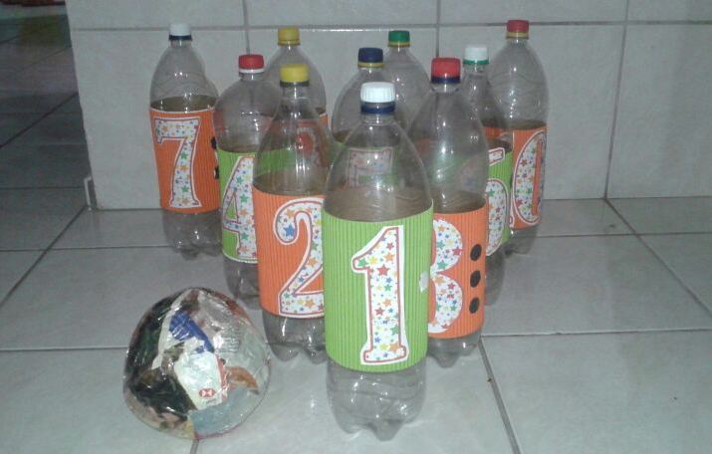

- A professora Carla escolheu um dia da semana para confeccionar com a turma da sala, um jogo de dominó com caixas de fósforos.

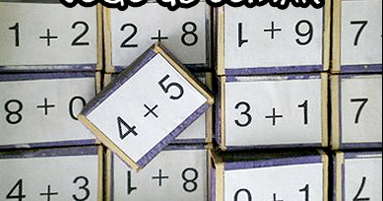

- Sendo 1 jogo de dominó de adição para cada 3 alunos da sala, sabendo que são 30 alunos no total, quantos jogos precisam ser confeccionados?

- Cada grupo de 3 alunos possuem 27 peças. Ao distribuírem estas peças entre os 3, quantas ficarão para cada aluno do grupo?

Sorria, porque um sorriso é o incentivo necessário para transformar um simples dia em uma experiência maravilhosa.

